**江苏省仪征中学2023-2024学年度第一学期高一政治导学案**

**第二课 只有社会主义才能救中国**

**2.2 中国特色社会主义的创立、发展和完善**

研制人：王晨洁 审核人：马 楠

班级： 姓名： 学号： 授课时间： 2023.9.18~20

**【课标要求】**

|  |  |
| --- | --- |
| **内容要求** | **教学提示** |
| 理解新中国确立社会主义制度的历史必然性。 | 可基于我国社会主义政治制度、经济制度的特色，讨论社会主义初级阶段的基本国情。 |

**【导学】**

**一、学科素养目标**

1.政治认同: 正确认识新中国确立社会主义制度的历史必然性。了解社会主义制度的特征，识记并理解我国主要矛盾的变化，深刻理解只有社会主义才能救中国。

2.科学精神:了解党在过渡时期的总路线和总任务，理解并掌握三大改造的完成标志我国社会主义制度的建立和意义。

3.公共参与: 通过了解新民主主义革命的历程，树立为实现中华民族伟大复兴而奋斗的理想，勇于担当社会责任。

**二、重点难点**

**1.新民主主义向社会主义过渡的历史必然性**

①社会主义国营经济迅速发展，逐步成为社会经济中的主导因素；

②国家积累了利用、限制和管理私营工商业的经验，不同程度的开始了对他们初步的社会主义改造；

③个体农业经济难以适应国家工业化建设的新形势，迫切需要组织起来；

④国际形势有利于中国加快向社会主义阵营的转变。

**2.我国确立社会主义基本制度的历史意义**

①进入社会主义的标志：1956 年生产资料所有制的社会主义改造取得了决定性的胜利，标志着我国实现

了从新民主主义向社会主义的转变，进入了社会主义社会。

②重要意义： 顺利实现对生产资料私有制的社会主义改造，在中国建立起社会主义制度，完成了中华民族有史以来最深刻最伟大的社会变革。

**3.三大改造完成后的社会主要矛盾及历史任务**

中国共产党第八次全国代表大会对三大改造基本完成后中国社会的主要矛盾和根本任务作出了规定，为社会主义事业的发展指明了方向。

①主要矛盾：人民对于建立先进的工业国的要求同落后的农业国的现实之间的矛盾，是人民对于经济文化迅速发展的需要同当前经济文化不能满足人们需要的状况之间的矛盾。

②主要任务：集中力量发展社会生产力，尽快把我国由落后的农业国变为先进的工业国。

**三、基础知识**

**（一）最深刻最伟大的社会变革**

**1.过渡时期的划定**

(1)时段：从中华人民共和国成立到社会主义改造基本完成。

(2)总路线和总任务：在一个相当长的时期内，逐步实现国家的社会主义工业化，并逐步实现国家对农业、对手工业和对资本主义工商业的社会主义改造。这一内容概括说来，就是“一化三改”。

**2.从新民主主义向社会主义过渡的历史必然性：**

一是社会主义国营经济迅速发展，逐步成为社会经济中的主导因素；

二是国家积累了利用、限制和管理私营工商业的经验，不同程度地开始了对它们初步的社会主义改造；

三是个体农业经济难以适应国家工业化建设的新形势，迫切需要组织起来；

四是国际形势有利于中国加快向社会主义阵营的转变。

**3.1954年宪法：**

(1)以国家根本法的形式确认了中国人民掌握国家权力的历史变革。

(2)规定了我国的基本政治制度、经济制度和文化制度，明确了建立社会主义社会的根本任务，肯定了从新民主主义转变到社会主义的具体途径。

**4.进入社会主义社会**

(1)标志：1956年，生产资料私有制的社会主义改造取得了决定性的胜利，标志着我国实现了从新民主主义向社会主义的转变，进入了社会主义社会。

(2)必然：中国走上社会主义道路是历史发展的必然，是亿万中国人民在长期奋斗中作出的决定性选择。

(3)意义：

①社会主义改造的伟大胜利，极大地激发了广大人民群众建设社会主义的积极性。社会生产力有了比较迅速的发展，社会秩序更加稳定，人民民主专政更加巩固，从而为我国全面建设社会主义奠定了坚实基础。

②创造性地开辟了一条适合中国特点的社会主义改造道路，顺利实现了对生产资料的社会主义改造道路，顺利实现了对生产资料私有制的社会主义改造，在中国建立起社会主义制度，完成了中华民族有史以来最深刻最伟大的社会变革。

**（二）在艰辛探索中前进**

**1.原因：**社会主义基本制度确立后，如何在中国建设社会主义、如何巩固和发展社会主义，是崭新的历史课题，没有现成答案可以遵循。

**2.艰辛探索：**中国共产党在马克思列宁主义基本原理指导下，以苏联经验教训为鉴戒，结合中国具体实际，艰辛探索适合中国国情的社会主义建设道路。

**3.中共八大**

(1)贡献：对社会主义改造基本完成后中国社会的主要矛盾和根本任务作出了规定，为社会主义事业的发展指明了方向。

(2)内容：

①主要矛盾：党的八大指出，社会主义改造完成后，我国社会的主要矛盾已经不再是无产阶级同资产阶级之间的矛盾，而是人民对于建立先进的工业国的要求同落后的农业国现实之间的矛盾，是人民对于经济文化迅速发展的需要同当前经济文化不能满足人民需要的状况之间的矛盾。

②主要任务：党和全国人民的主要任务是集中力量发展社会生产力，尽快把我国由落后的农业国变为先进的工业国。

**4.只有社会主义才能救中国**

(1)我国社会发生的翻天覆地变化雄辩地证明：只有社会主义才能救中国。

(2)新民主主义革命的胜利、中华人民共和国的诞生、社会主义基本制度的确立和社会主义建设的全面展开，实现了中华民族从“东亚病夫”到站起来的伟大飞跃。

(3)我国在社会主义建设的探索过程中，虽然经历了严重曲折，发生了“文化大革命”十年内乱，但党在社会主义革命和建设中取得的独创性理论成果和巨大成就，为在新的历史时期开创中国特色社会主义提供了宝贵经验、理论准备和物质基础。

**【导思】**

**一、议题探究**

**议题一：如何理解从新民主主义向社会主义过渡的历史必然性？**

中华人民共和国成立后，建立在没收官僚资本基础上的国营企业和新建国营企业的力量日益发展壮大；调整私营工商业采取的加工订货、统购包销等措施，起到了利用和限制的作用；土地改革完成后，农民分到了土地，但一家一户的分散劳动，生产力水平较低，容易出现贫富不均的情况；二战后，世界社会主义运动快速发展。1950年，中国同苏联签订《中苏友好同盟互助条约》，中苏之间在政治、经济、文化诸方面开始密切地合作。

**有人认为：“中华人民共和国成立之初，中国的经济文化发展水平同资本主义发达国家相比，存在很大差距，应该等到资本主义充分发展以后再进行社会主义改造。”请结合情境驳斥该观点。**

过渡时期，在进行社会主义工业化的同时，党开创了一条适合中国特点的社会主义改造道路。对个体农业，创造了多种互助合作形式，使农民的个体私有制转变为集体所有制；对个体手工业，采用最终过渡到手工业生产合作社的方法；对资本主义工商业创造了多种国家资本主义形式，使资本主义私有制逐步过渡到社会主义公有制。1956年底，96.3%的农户加入合作社；91.7%的手工业人员参加合作社；全国私营工业户数的99%，私营商业户数的82.2%，分别纳入了公私合营或合作社的轨道。至此，社会主义改造基本完成，社会主义基本经济制度和其他基本制度逐步建立起来。我国1957年比1952年钢增长296%，发电量增长166%，煤炭增长96%，原油增长235%，棉布增长32%。

**结合材料，简述过渡时期的时间、总路线和总任务，并分析社会主义改造取得胜利的重大意义。**

**议题二：如何正确认识社会主义建设初期的艰辛探索？**

毛泽东对适合中国情况的社会主义建设道路进行了艰苦探索，提出要创造新的理论、写出新的著作，把马克思列宁主义基本原理同中国实际进行“第二次结合”。1956年4月，毛泽东发表了《论十大关系》，初步总结了我国社会主义建设的经验，提出了探索适合中国国情的社会主义建设道路的任务。

1956年，党的八大通过的《关于政治报告的决议》指出，国内主要矛盾已经是人民对于经济文化迅速发展的需要同当前经济文化不能满足人民需要的状况之间的矛盾，全党和全国人民的主要任务是集中力量发展社会生产力，尽快把我国从落后的农业国变成先进的工业国，逐步满足人民日益增长的物质需要和文化需要。

**结合材料，分析我国在社会主义建设初期的探索中取得巨大成就的主要原因**。

党的八大对社会主义改造基本完成后中国社会的主要矛盾和根本任务作出了规定，我国集中财力、物力搞建设，期间虽然经历曲折，不仅出现过急躁冒进的错误，甚至还出现了长时间的社会动乱，但仍然取得了巨大成就。正如《关于建国以来党的若干历史问题的决议》所指出的：“我们现在赖以进行现代化建设的物质技术基础，很大一部分是这个期间建设起来的；全国经济文化建设等方面的骨干力量和他们的工作经验，大部分也是在这个期间培养和积累起来的。这是这个期间党的工作的主导方面。”

**结合材料，谈谈对社会主义建设初期的艰辛探索的认识，并简述社会主义建设初期艰辛探索的历史经验给我们的启示。**

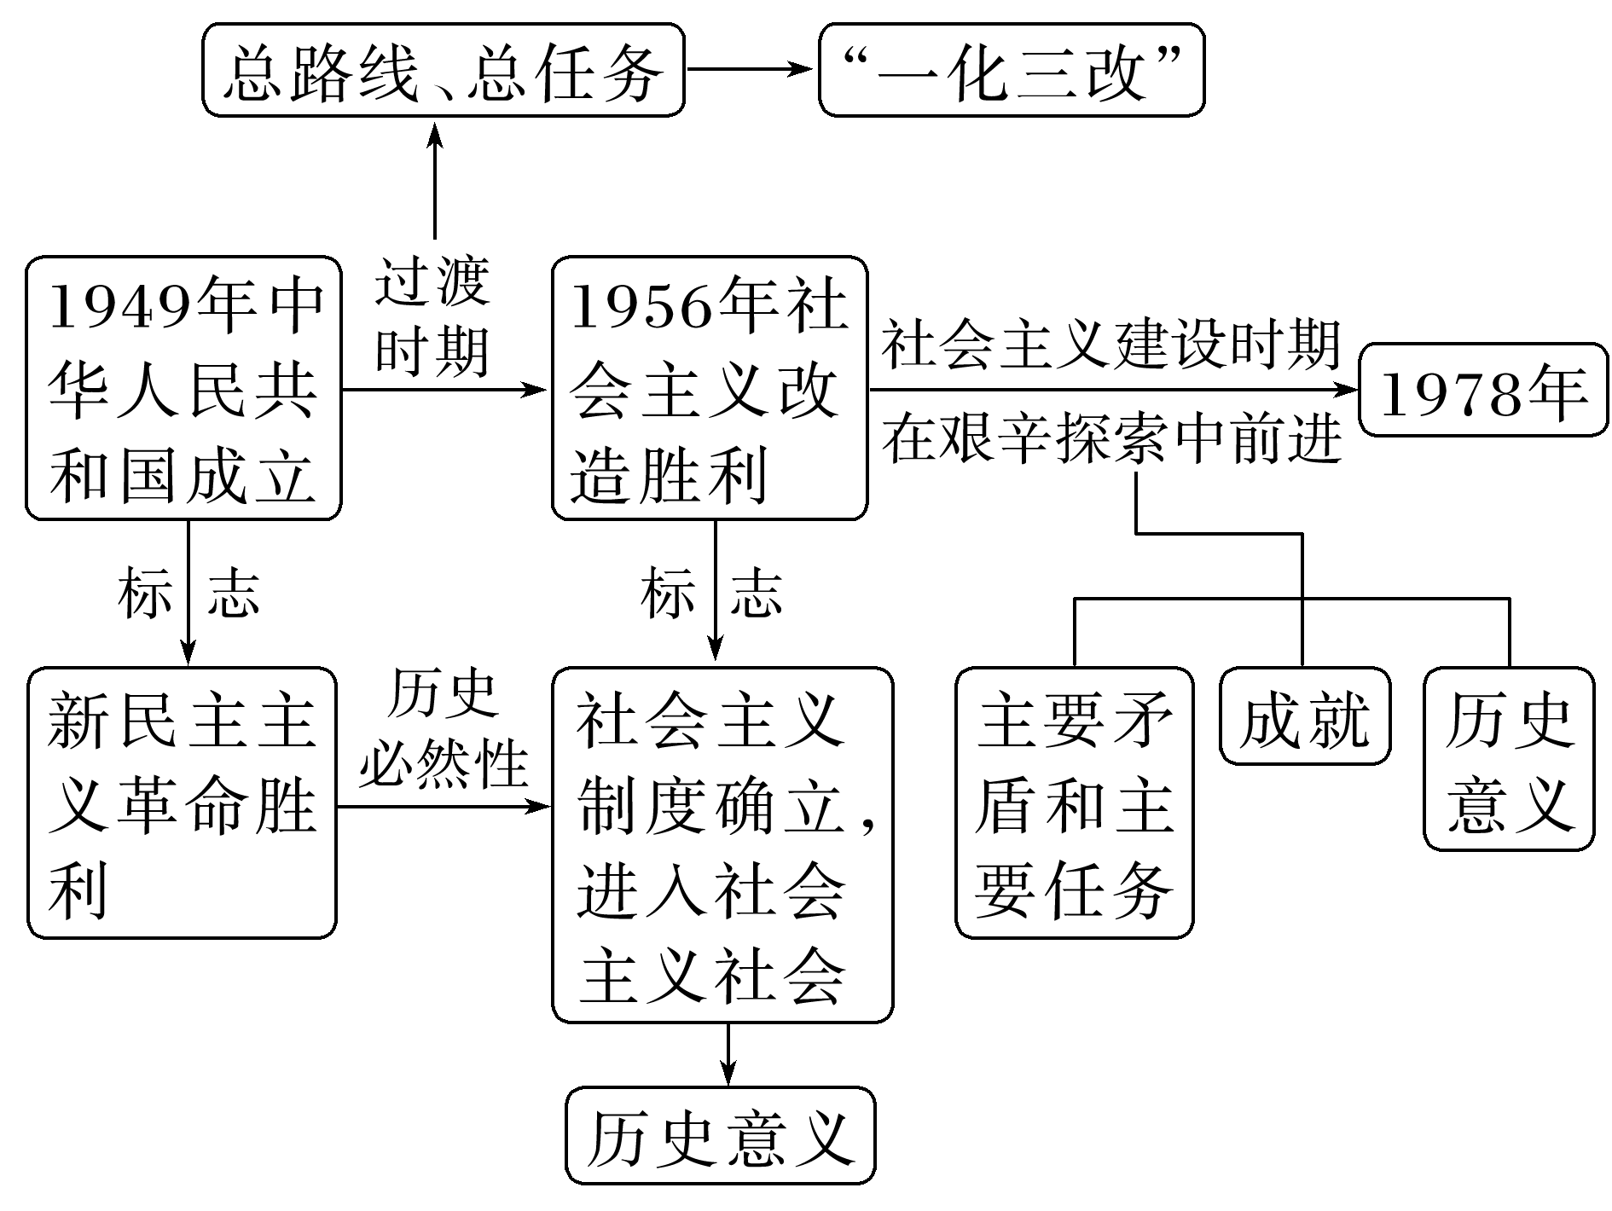**二、知识体系构建**

**【导练】**

1.中国共产党领导中国人民通过新民主主义革命成功迈入社会主义社会。( )。

2.1956年，生产资料私有制的社会主义改造取得了决定性的胜利，标志着我国进入了社会主义社会。( )

3.如何建设、巩固和发展社会主义，是我国社会主义基本制度确立后崭新的历史课题。( )

4.党在这个过渡时期的总路线和总任务，是要在一个相当长的时期内，逐步实现国家的资本主义工业化，并逐步实现国家对农业、对手工业和对资本主义工商业的社会主义改造。( )

5.新民主主义革命的胜利，为实现中华民族伟大复兴奠定了根本政治前提和制度基础。( )

6.毛泽东思想是关于中国革命和建设的正确理论，是集体智慧的结晶。( )

7.中共七大的最重要贡献是对中国社会的主要矛盾和根本任务作出了规定，为社会主义事业的发展指明了方向。( )

8.党在社会主义革命和建设中取得的独创性理论成果和巨大成就，为开创中国特色社会主义提供了宝贵经验、理论准备和物质基础。( )

9.党在社会主义建设中取得的理论成果，为开创新时期中国特色社会主义提供了雄厚的物质基础。( )

10.我国的第一个五年计划是根据毛泽东优先发展农业的指示精神编制的。( )

11.社会主义基本制度确立后，如何在中国建设社会主义、如何巩固和发展社会主义，是崭新的历史课题。( )

12.社会主义基本制度确立后，中国共产党照搬苏联经验，成功开创社会主义建设道路。( )

13.中共八大为社会主义事业的发展指明了方向。( )

14.从中华人民共和国成立到改革开放，这是一个过渡时期。( )

15.社会主义改造的总路线和总任务是“一化三改”。( )

**【导悟】写下这节课的所得和依旧存在的疑惑**

|  |
| --- |
|  |